ПЛАКАТНА ГРАФІКА (фр. – оголошення, афіша) – художній твір, виконаний в агітаційних, рекламних чи навчальних цілях. Плакатна графіка є поліграфічним відтворенням створеного художником оригіналу.
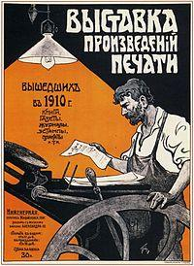
Реклама друкованої продукції 1910 року
Леон Бакст. Афіша для благодійного базару ляльок, 1899, хромолітографія
Плака́т (нім. Plakat, фр. Placard — оголошення, афіша, від plaquer — наклеїти, лат. placatum — повідомлення,свідоцтво) — різновид графіки.
Загальна характеристика
Витвір мистецтва, різновид тиражованої графіки. Лаконічне, помітне, найчастіше кольорове зображення з коротким текстом, виконане, як правило на великому аркуші паперу, виготовляється з рекламною,інформаційною, навчальною метою. Сучасний плакат — це найчастіше поліграфічне виконання художнього оригіналу. Основні вимоги до плакату такі: плакат повинен сприйматися з великої відстані, бути помітним на фоні інших засобів візуальної інформації. Плакат — барвисте рекламне видання великого формату.
Історичні попередники
Історичними попередниками сучасного плакату вважають гравюри Німеччини початку 16 ст. великого розміру в добу Селянської війни. Їх називали тоді «летючі аркуші», бо вони виконували агітаційну роль.
З розвитком театрального мистецтва в Західній Європі поширення отримала театральна афіша (театральний різновид плакату), що мав зазвичай текст оголошення про майбутню виставу. Афіша набула значного поширення в 19 столітті, коли до її створення залучили літографію. Поряд з текстами почали з'являтися і зображення, що підвищувало візуальні і впливові характеристики плакатів.
Впливи
Плакат і афіша мали значний вплив книжкової ілюстрації та станкової графіки, що пройшла до 19 століття значний історичний розвиток. Широкі можливості удосконаленої техніки кольорової літографії додали афішам і плакатам яскравості, кольорової насиченості. Плакат почав слугувати також рекламі товарів буржуазного виробництва, тоді як афіша була зосереджена на подіях культурних, мистецьких, театральних, благодійних.
- 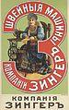
Швейні машинки Зінгер
Реклама какао
- 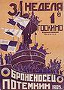
Рекламний плакат фільму «Броненосець Потьомкін»
Наближення до мистецтва
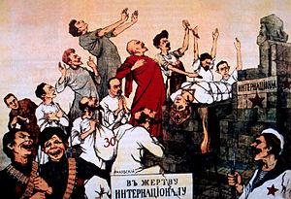
«В жертву Інтернаціоналові» плакат ОСВАГ, Харків, 1919 р.
Наприкінці 19 століття плакат пережив справжнє піднесення. Робити плакати не вважали непрестижнимремеслом талановиті майстри багатьох країн Західної Європи та США. Особливо яскраві зразки створені у Франції, що мала честь країни художньої ініціативи в 19 столітті. До створення плакатів звернувся значний прошарок інтернаціональних митців:
- Анрі Тулуз-Лотрек (француз)
- Альфонс Муха (чех)
- Джеймс Монтгомері Флегг (американець)
- Леєндекер (американець)
Надзвичайною була кількість митців 20 століття, що звернулась до створення плакатів і через попит торгівельних фірм, і через агітаційну навалу політичних партій різного спрямування.
Плакат в Російській імперії
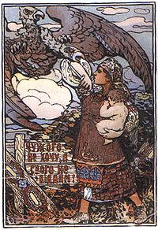
«Чужого не хочу, а свого - не віддам!» Агітаційний український плакат часів УНР
Свій розквіт в коротку добу економічного піднесення на зламі 19 — 20 століть пережив плакат і в Російській імперії. До створення плакатів звернултся російські митці, що спеціалізувалися на книжковій гравюрі, гравюрі станковій та живопису. Це вирізнило буржуазний російський плакат у особливу ланку з значною мистецькою вартістю. Російські митці добре знали досягнення майстрів плакату Західної Європи і через відвідини Парижу, і через виставки. Одна з перших виставок плакату пройшла в містах Російської імперії вже у 1897 році в столичних Петербурзі, Москві, Києві, куди привозили плакати Анрі Тулуз Лотрека та Альфонса Мухи. Нічим не гірші були плакати і афіші російських майстрів, до створення яких звертались:
- Сомов Костянтин Андрійович(плакат виставки «Русских и финляндских художников», 1897 р.)
- Сєров Валентин Олександрович (афіша до концерту балерини Анни Павлової)
- Леон Бакст (реклама благожійного базару ляльок, афіша вистави "Мученичество Св. Себастьяна" для балерини Іди Рубінштейн)
- Коровін Костянтин Олексійович
- Білібін Іван Якович (афіша концерту «Духовные песнопения в Московской консерватории», 1910 р.)
- Васнецов Віктор Михайлович
- Ларіонов Михайло Федорович (афіша лекції Іллі Зданевича про нову поезію, 1921 р.)
- Гончарова Наталія Сергіївна
- Судєйкін Сергій Юрійович (афіша карнавалу Російського мисливського клубу, 1914 р.)
- Филиппов А. Ф.
- Пашков Г. П.
- Феофилактов (агітація на передплату журналу «Золотое Руно», 1900 р.)
Колекції плакатів і музеї
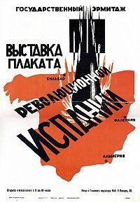
Реклама чергової виставки Ермітажу
Вже плакатна продукція Тулуз-Лотрека стала речами колекційними. Лави колекціонерів афіш і плакатів весь час зростали і через дешевизну предметів колекціонування, і через їх мистецьку вартість як для приватних осіб, так і для театральних, а пізніше і художніх музеїв:
- Театральні афіші і плакати збирав Театральний музей імені Бахрушина через спеціфіку свого музейного закладу.
- Мав колекцію плакатів та книжкових знаків (екслібрисів) бібліофіл Федоров Ф. Ф. Вже у 1933 році ця колекція стала надбанням Третьяковської галереї.
- Колекціонером плакатів (і тиражної графіки взагалі) був художник Ларіонов Михайло Федорович (1881 — 1964). Його колекція не пропала і після смерті. По заповіту її теж передали до складу Третьяковської галереї.
- Свою значну колекцію тиражної графіки (афіш і плакатів) давно формує Державний Ермітаж (Санкт-Петербург).
- Плакати і афіші відомих художників — лоти на мистецьких аукціонах.
- Виникли перші музеї, спеціалізовані лише на плакатах (Польща, Росія тощо).

